Демографическая пирамида РФ

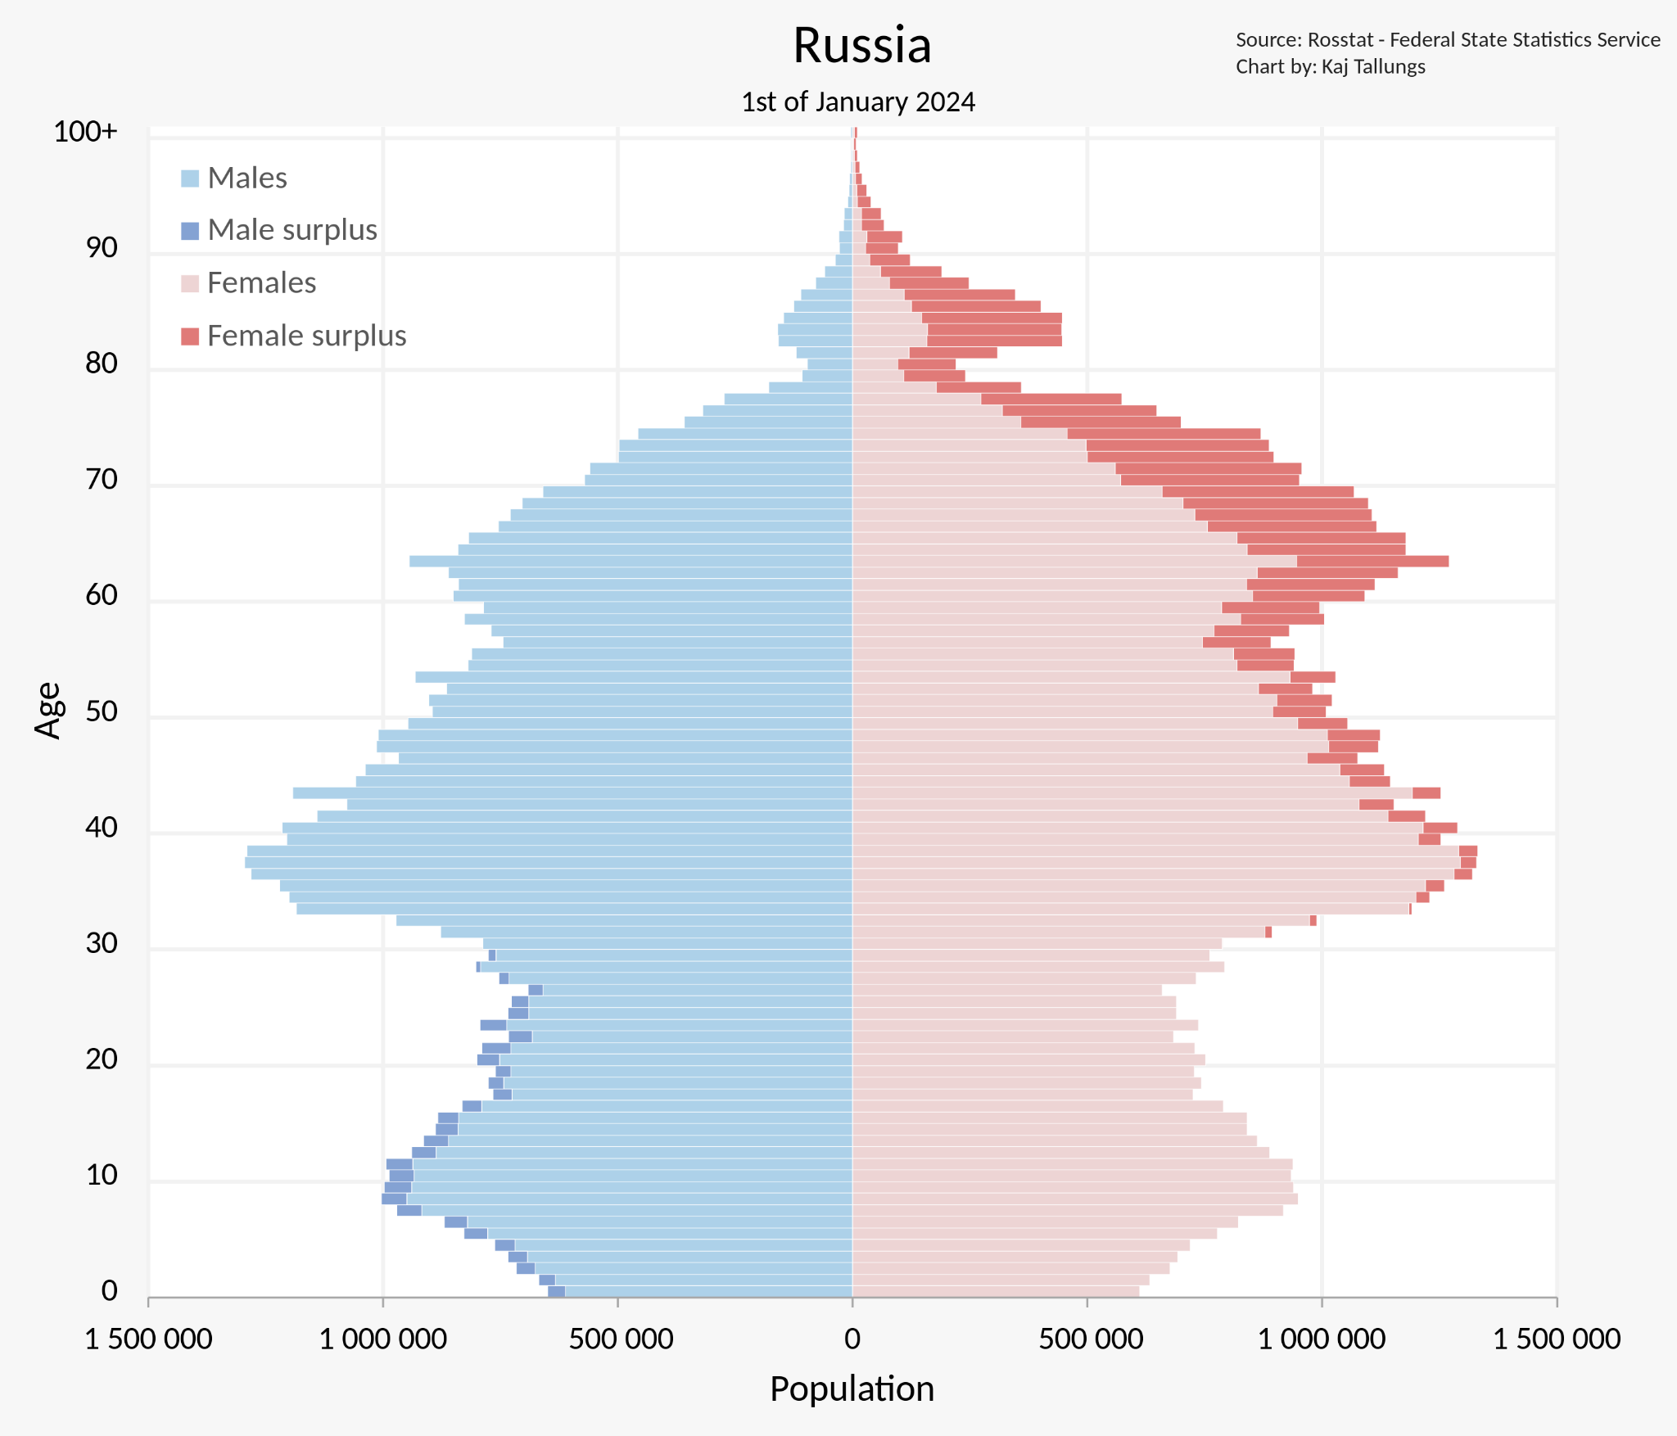

Показатели разбиения демографической пирамиды

- Пол.
- Возраст.
- Численность.
- Гендерный дисбаланс.

Цель составления демографической пирамиды

Цель - наглядно показать соотношение возрастных групп населения, проанализировать влияние исторических событий на структуру общества, оценить гендерный дисбаланс и проследить тенденции рождаемости и смертности. Она помогает выявить демографические проблемы, спрогнозировать изменения численности населения и принять обоснованные решения в социальной политике.

Определение вида декомпозиции демографической пирамиды

Я считаю, что для пирамиды, представленной выше, наиболее подходящим методом является системная декомпозиция, т.к. она позволяет разбить пирамиду на структурные компоненты (подсистемы, элементы). Однако, для более углубленного анализа можно воспользоваться функциональной декомпозицией.

О декомпозиции

Представленная на фото пирамида имеет 3 уровня декомпозиции:

- Пол (мужчины / женщины)
- Возраст. (от 0 до 100+)
- Численность. (0 до 1.5 миллиона)

В качестве критериев разбиения можно использовать:

1. Пол.
2. Возрастные группы.
3. Когорты (с шагом в 5-10 лет).

Порядок построения демографической пирамиды

- Собираются данные о численности населения, по возрасту и полу.
- Строится вертикальная ось, отвечающая за возраст и горизонтальная ось, отвечающая за численность
- Ранее собранные данные сортируются по возрастным группам и полу респондентов. За счет этого формируется визуальная составляющая пирамиды.
- Для наглядности и визуального контраста участники разного пола отмечены разными цветами (в данном случае светло-голубой для мужчин бледно-розовый для женщин).
- На таблице выделяются возрастные когорты; подсчитывается гендерный дисбаланс.
- Для визуализации гендерного дисбаланса, он отмечается более насыщенным цветом на пирамиде.

